بيلة الألبومين الصغيرة على عينة غير مبرمجة
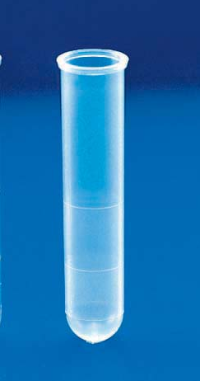
الحاوية: أنبوب الاختبار 4 مل.

الوقت وطريقة الجمع: العينة الأولى عند الاستيقاظ في الصباح ، وجمع البول الوسيط (رمي الجزء الأول من التبول).
من المهم عدم التبول لمدة 4 ساعات قبل تجميع العينة.

يجب عدم إجراء الاختبار إذا:
• كنت تعاني من التهاب المسالك البولية
• هناك دم في البول
• أجرى المريض نشاطًا بدنيًا في غضون يومين إلى ثلاثة أيام قبل الاختبار

قم بتخزينها في الثلاجة وبتسليمها في غضون ساعة واحدة إلى مركز السحب

